Колбаса из гороховых хлопьев
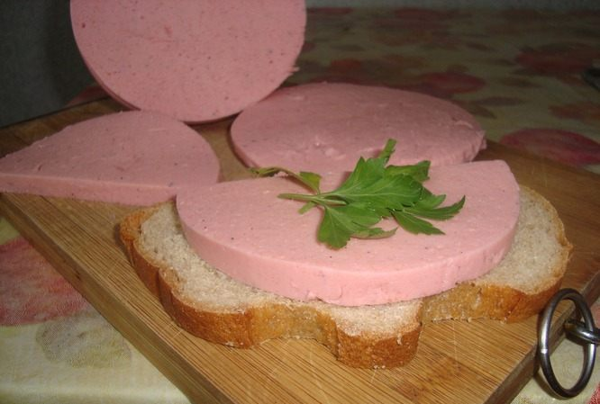
Ингредиенты:
1 стакан гороховых хлопьев
500 мл воды
1 ст. л. свекольного сока
1 ч. л. молотого кориандра
1 ч. л. соли
3 зубчика чеснока
50 мл растительного масла без запаха
Приготовление
Отварить хлопья в воде в течение 10 минут. В блендер поместить вареные горячие хлопья, добавив остальные ингредиенты, кроме растительного масла. Все перемолоть в блендере в течение 15 секунд. В конце тонкой струйкой влить масло. Масса должна стать красивого розового цвета. В бутылке из-под растительного масла срезать верхушку. Должен получиться цилиндр с дном. Влить содержимое блендера и сразу же остудить в холодной воде. Затем поместить в холодильник. Через несколько часов вынуть и, разрезав бутылку острым ножом, достать колбасу. Нарезать кружочками. Если поставить ее в холодильник на сутки, то она будет более твердой. Не храните колбасу более трех суток даже в холодильнике.

Кокосаны
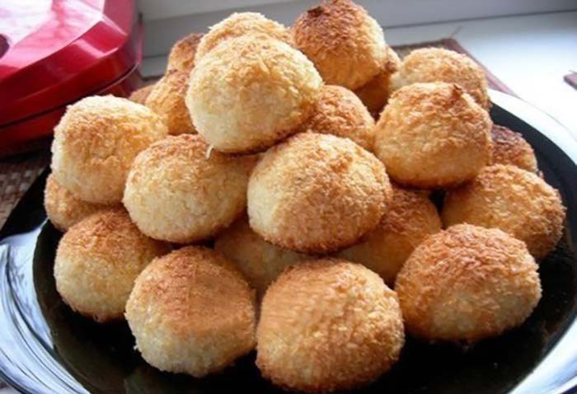
Ингредиенты:
3 стакана кокосовой стружки
15 г свежих дрожжей
6 ст. л. теплой воды
¾ стакана сахара
1 стакан муки
6 ст. л. масла
Приготовление
Разведите дрожжи в ¾ стакана теплой воды. Смешайте отдельно сухие ингредиенты, добавьте масло, затем растворенные дрожжи. Тщательно перемешайте. Вылепите шарики размером с «рафаэлло». Если масса плохо лепится, добавьте еще немного воды. Оставьте в тепле на 30 минут. Выложите шарики на смазанный маслом противень. Выпекайте до светло-золотистого цвета при температуре 180–200 °С. Будьте внимательны: кокосаны выпекаются очень быстро.

